
今日动态
9.21 星期一 阴天
一、晨间入园
今日来园25人，3人请假。今天的早鸟小朋友有：牛嘉泽、胡梓轩、曹宸轩、刘煜馨、潘诗涵、金诗悦、邵佳柠、黄梓渝、魏湘颖、吴金宇、刘宇恒、高榆润、朱泽熙、陈梓言、孙星柔、刘俊悦、徐梓程、张梓玥、李萧航、王鋆烜、李兴宥、许念恩、吴依依、费何依、王思蓉
二、户外活动
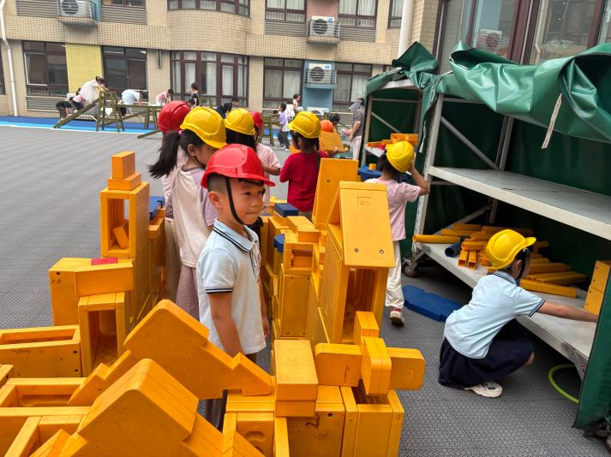
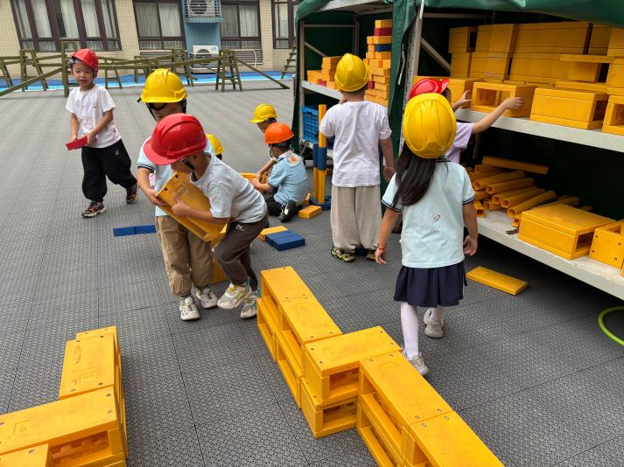
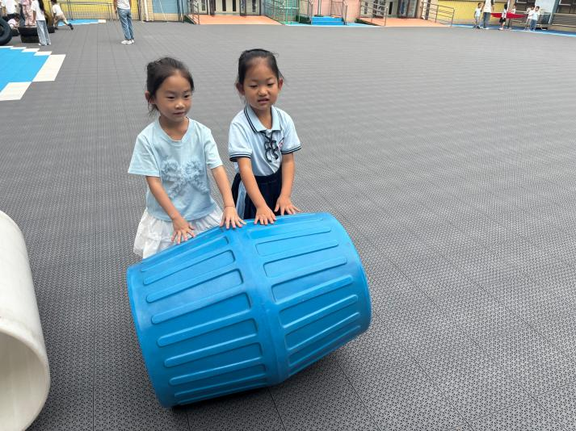
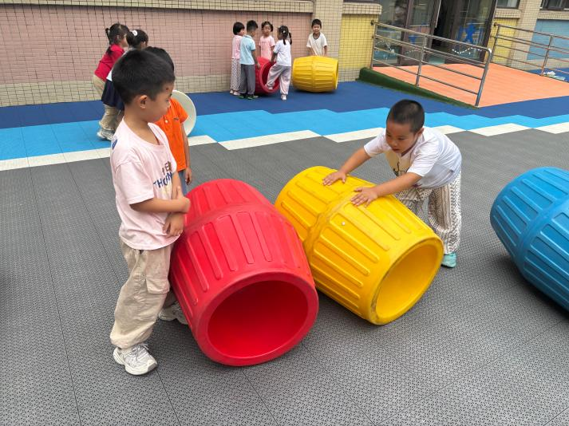
三、音乐：国旗红红的哩
歌曲旋律铿锵有力，是一首典型的爱国歌曲。歌曲的节奏稳定富有弹性，歌曲前部分节奏稳定运用大附点、连音以及叠词跳音表现出孩子脆国旗崇高的敬意。后部分运用大切分将情感表达的淋漓尽致。本节课的主要引导幼儿感知歌曲优美旋律，用自然的声音演唱歌曲。魏湘颖、孙星柔、刘俊悦、徐梓程、许念恩、刘宇恒、吴金宇、牛嘉泽、费何依、金诗悦、胡梓轩、曹宸轩、刘煜馨、潘诗涵、高榆润、朱泽熙、陈梓言、吴依依、王鋆烜、李兴宥、邵佳柠、黄梓渝、张梓玥、李萧航、王思蓉能根据歌曲要求有感情用自然的声音演唱歌曲。

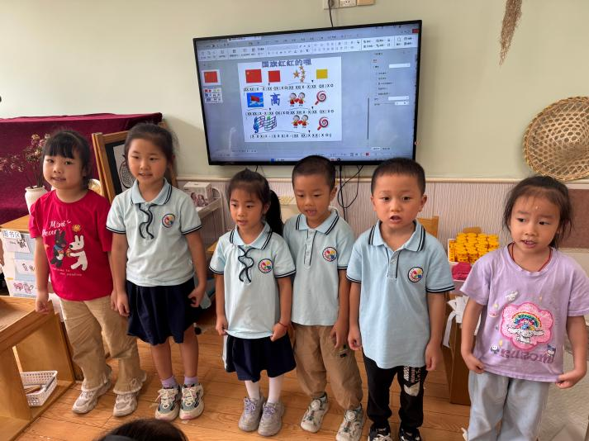
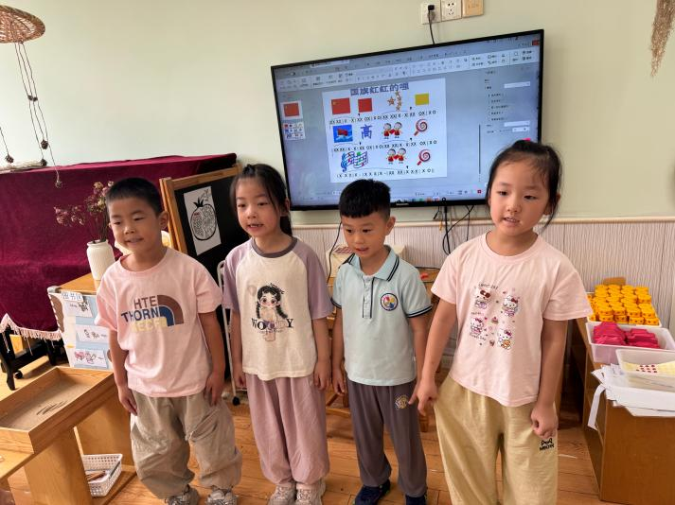
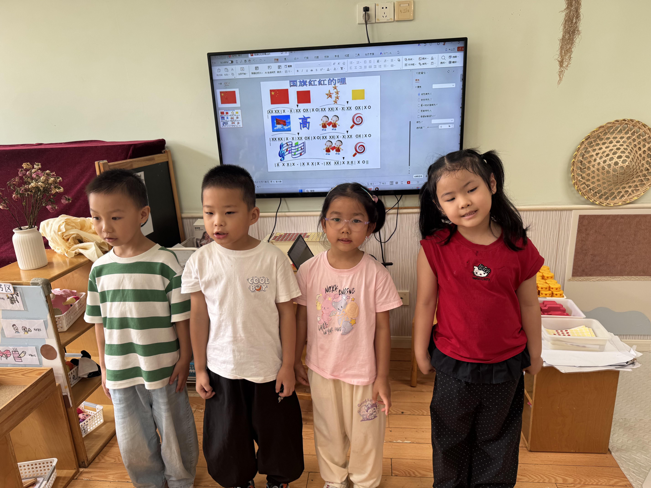

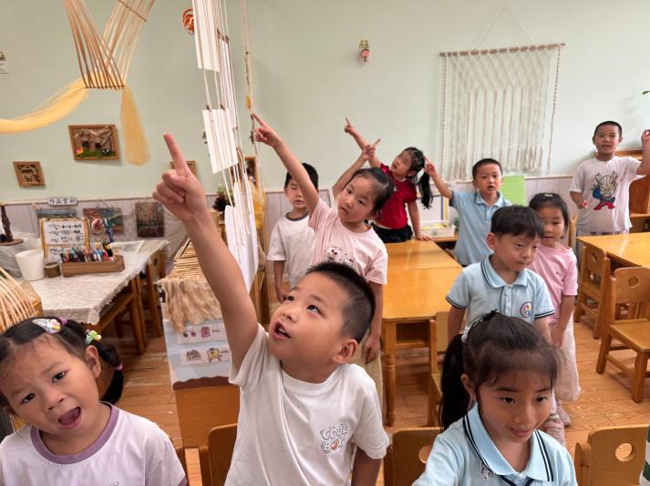
四、生活篇
午餐吃的是：番茄豆腐、年糕牛仔骨
李萧航、魏湘颖、许念恩、吴依依、费何依、牛嘉泽、胡梓轩、曹宸轩、刘煜馨、高榆润、朱泽熙、陈梓言、孙星柔、刘俊悦、徐梓程、王思蓉、潘诗涵、金诗悦、邵佳柠、王鋆烜、李兴宥、黄梓渝、张梓玥、吴金宇、刘宇恒能自主吃完饭菜，非常棒！
五、家园合作
近期咳嗽的小朋友增多，家长多多关注，也可以给小朋友多吃点润燥的食物。

